** Ministerul Educaţiei Republicii**

**Moldovei**

**Universitatea Tehnică a Moldovei**

Catedra: Calculatoare

**Raport**

Lucrare de laborator nr.2

## Tema: Clase (constructori, destructori). Functii si clase prietene.

Varianta 8

A efectuat: Nicolenco Eugeniu, Gr. C-162

A verificat: Conf.Univ. Constantin Plotnic

2017

**Scopul lucrării:** familiarizarea studenţilor cu noţiunea de clase, utilizarea constructorilor, destructorilor, cu noțiunile de funcţii şi clase prietene

**Cerinte:** Să se scrie un program pentru implimentarea unei clase care include un set de date specifice cît și următoarele metode:

* Constructor prestabilit,
* Constructor de copiere,
* Constructor cu parametri,
* Metodă de inițializare a datelor,
* Metodă de afișare a datelor,

**Varianta 8:** Medic – specialitate, staj, salariul.

**Programa cod:**

#include <iostream>

using namespace std;

class med{

char *specialitate;

int staj;

double salariu;

public:

med(){

cout<<"Sa executat constructorul predefinit"<<endl;;

};

med(char *sp,int st,double sal){

specialitate=sp;

staj=st;

salariu=sal;

cout<<"Sa executat construcorul cu parametri"<<endl;

};

med(med &aux){

specialitate=aux.specialitate;

staj=aux.staj;

salariu=aux.salariu;

cout<<"Sa executat constructorul de copiere"<<endl;

}

void init(char *spec, int st, double sal){

specialitate=spec;

staj=st;

salariu=sal;

}

void afisare(){

cout<<"\tSpecialitatea: "<<specialitate<<endl;

cout<<"\tstajul: "<<staj<<" ani"<<endl;

cout<<"\tSalariu: "<<salariu<<" lei"<<endl;

}

~med(){

cout<<"S-a executat destructorul"<<endl;

}

};

int main(){

int i=1;

med n1;

med n2("Terapeut",12,10100.81);

med n3("Hirurg",9.8,7000);

med n4;

med n5(n2);

n1.init("Medic sef",5,12500.50);

n4.init("Dermatolog",6,6600);

cout<<"Datele medicului "<<i++<<endl;

n1.afisare();

cout<<"Datele medicului "<<i++<<endl;

n2.afisare();

cout<<"Datele medicului "<<i++<<endl;

n3.afisare();

cout<<"Datele medicului "<<i++<<endl;

n4.afisare();

cout<<"Datele medicului "<<i++<<endl;

n5.afisare();

n5.~med();

return 0;

}

**Rezultatul Afisat:**

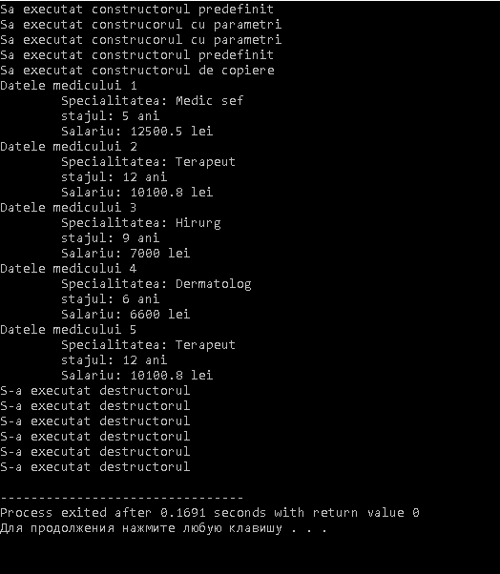

**Concluzie:** Conform parametrilor dati constructorilor clasei si cerintelor de afisare programa n-ea afisat o lista de medici si datele acestora. De lucrat cu clasele,constructorii si metodele claselor este mult mai usor din considerente de economie a timpului si spatiului in cod, adica programa devine semnificativ mai compacta si mai clara la vizualizare. Clasele permit lucrul cu date voluminoase in timp scurt. De asemenea trebuie de tras atentie ca compilatorul Dev este foarte grijuliu si a executat de sinestator toti destructorii la sfarsitul programului pentru a nu tine memeoria ocupata.